Część 2

- ŚMIGUS – DYNGUS lub jak mówimy potocznie lany poniedziałek – to ulubiona tradycja wszystkich dzieci. W polskiej tradycji tego dnia polewa się dla żartów wodą inne osoby.
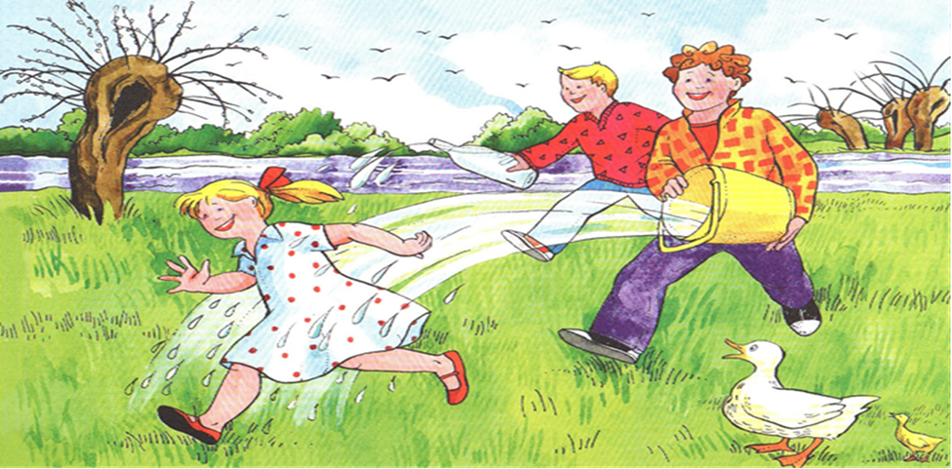
A teraz czas na zabawę przy piosence…
www.youtube.com/watch?v=mO03jLcA2XM

Pomysły na wielkanocne zabawy…
www.youtube.com/watch?v=KsB4fWfb4S8
www.youtube.com/watch?v=RodXic0G-SE

A czy wasza rzeżucha już wyrosła na świąteczny stół?
A fasolka też na pewno jest już duża, pochwalcie się, przesyłajcie zdjęcia…

Pokoloruj obrazek…
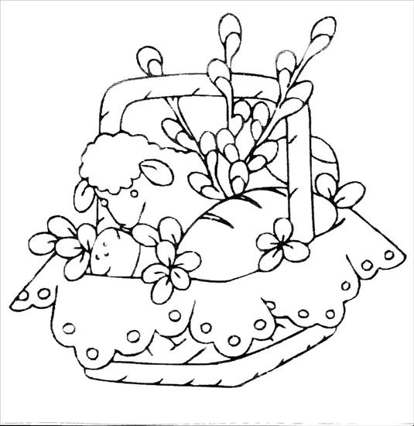

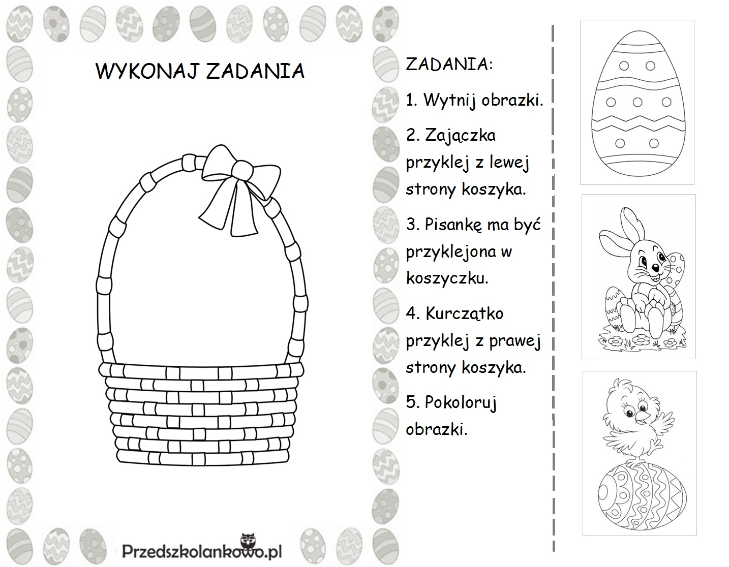
Z okazji zbliżających się Świąt Wielkanocnych,
które będą bardzo nietypowe w tym roku
i na pewno dalekie od naszych planów i oczekiwań,
życzę Państwu
i wszystkim Przedszkolakom
radosnych chwil spędzonych w gronie rodzinnym,
wśród kolorowych pisanek i kicających zajączków,
a przede wszystkim duuuużo zdrowia, wytrwałości i cierpliwości
w tej niecodziennej sytuacji.

Pozdrawiam serdecznie wychowawca p. Beata

